Министерство науки и высшего образования российской федерации
Кафедра вычислительная техника
Пензенский государственный университет

Отчет
По лабораторной работе №5
По дисциплине «Разработка кроссплатформенных приложений»

Выполнили:
Студенты гр 23ВВВ2
Герасимов В. Р.
Стрельцов А. П.

Проверили:
Юрова О.В.
Карамышева Н.С.

2026

Цель работы: научиться создавать многопоточные приложения с использование стандартных средств JAVA.
Задание:
Модифицировать приложение из предыдущей лабораторной работы, реализовав вычисление определенного интеграла в нескольких дополнительных потоках, снимая нагрузку с основного потока и предотвращая провисания графического интерфейса. Реализовать интерфейс Runnable. Оформление лабораторной работы должно быть выполнено в соответствии с требованиями, приведенными в Приложении 2.
Ход работы:
Написали дополнительный метод для расчета интеграла:
public double calculateIntegralParallel6Threads() {
if (step == null || upp == null || down == null || step <= 0 || down >= upp) {
return 0.0;
}
double a = down;
double b = upp;
double h = step;
final int THREAD_COUNT = 6;
// Разбиваем интервал на 6 частей
double segmentSize = (b - a) / THREAD_COUNT;
IntegralTask[] tasks = new IntegralTask[THREAD_COUNT];
Thread[] threads = new Thread[THREAD_COUNT];
// Создаём и запускаем потоки
for (int i = 0; i < THREAD_COUNT; i++) {
double start = a + i * segmentSize;
double end = (i == THREAD_COUNT - 1) ? b : a + (i + 1) * segmentSize;
tasks[i] = new IntegralTask(start, end, h);
threads[i] = new Thread(tasks[i], "Integral-Thread-" + i);
threads[i].start();
}
// Ждём завершения всех потоков и суммируем результаты
double totalResult = 0.0;
for (int i = 0; i < THREAD_COUNT; i++) {
try {
threads[i].join();
totalResult += tasks[i].getResult();
} catch (InterruptedException e) {
Thread.currentThread().interrupt();
logger.log(java.util.logging.Level.SEVERE, "Поток прерван", e);
return 0.0;
}
}
return totalResult;
}
Проверили работоспособность
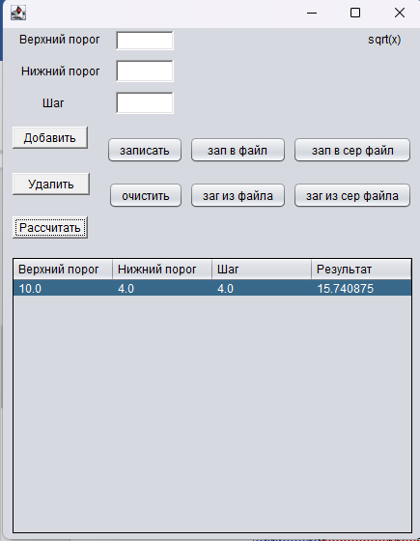
Рисунок 1 – Проверка работоспосбности.
Затем проверили на правильность подсчета
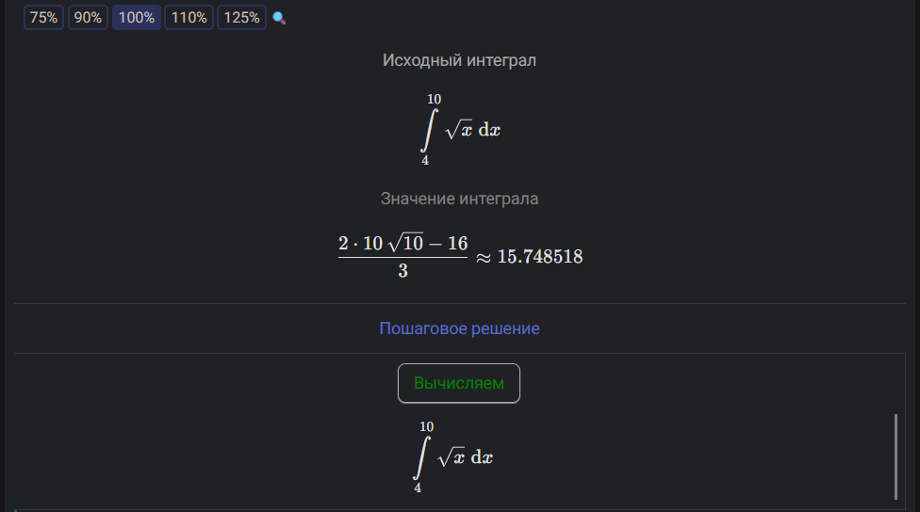Рисунок 2 – проверка правильности
Вывод: научились создавать многопоточные приложения с использование стандартных средств JAVA.

